Storm定时任务

假设有如下的业务场景：

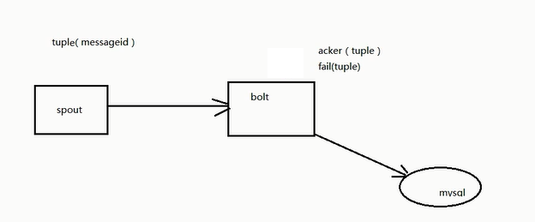

这个spout源源不断发送数据，bolt会进行处理。然后，处理后的结果，假设要写到mysql里面。

假设，spout有几十万条，这么过来。写入到bolt，意味着，它一秒钟要调用mysql几十万次，即操作频率太快，这样导致会出现问题。所以，很有必要进行storm的定时任务！！！

storm的定时任务，它可以每隔指定的时间将数据整合一次存入数据库。

